Ćwiczenie 2. Statystyka opisowa i metody symulacyjne

Zadanie 1 (A. Stanisz Przystępny kurs statystyki).Wysunięto przypuszczenie, że palenie papierosów i picie kawy wpływa na ostrzejszy przebieg pewnej choroby. Z populacji chorych na tę chorobę wylosowano więc 21 pacjentów (10 kobiet, 11 mężczyzn) i przeprowadzono wśród nich ankietę na temat palenia papierosów i picia kawy. Dla każdej używki (papierosy kawa) wprowadzono następującą skalę:
duże ilości – 1, średnio – 2, małe ilości – 3, nigdy nie używano – 4.
Wyniki były następujące:

Płeć  (K-0,M-1) | Papierosy | Kawa
1 | 1 | 1
1 | 1 | 1
0 | 4 | 1
1 | 1 | 1
0 | 3 | 1
1 | 1 | 1
1 | 1 | 2
0 | 1 | 1
1 | 1 | 3
0 | 2 | 4
0 | 1 | 4
1 | 1 | 1
0 | 1 | 2
1 | 1 | 1
1 | 1 | 1
0 | 4 | 1
0 | 4 | 1
0 | 1 | 1
0 | 1 | 3
1 | 1 | 2
1 | 2 | 2

Sporządź tablice liczebności oraz histogramy i wykresy kołowe liczebności (dla pijących kawę i palących papierosy), a następnie histogramy uwzględniające zależność od płci.

Wykonanie
Z menu głównego wybrać Describe -> Categorial Data - > Tabulation. Aby uzyskać tablice liczebności, należy wybrać Tabular options -> Frequency Table. Wykres kołowy uzyskamy wybierając przycisk Grafical options, a nastepnie Barchart. Aby uzyskać histogram w zależności od płci należy wybrać Describe -> Categorial Data - > Crosstabulation.

Zadanie 2 Narysuj wykres gęstości dwuwymiarowego rozkładu normalnego w postaci powierzchniowej i warstwicowej o wektorze wartości oczekiwanej (0,0)^{T} i macierzy wariancji i kowariancji $\begin{aligned}\left[2 1 | \right] \\ \end{aligned}$.

Wykonanie
Z menu głównego wybierz Plot -> Response Surface i wprowadź wzór funkcji oraz zakres zmienności x i y. Po dwukrotnym kliknięciu na otrzymany wykres i wybraniu przycisku Rotate, można obracać wykres w pionie i poziomie. Aby narysować wykres warstwicowy z opcji graficznych należy wybrać Contour plot.

Zadanie 3
Wygeneruj próbę z rozkładu normalnego N(1,1) o liczności 10, 30, 80, 300 i narysuj wykresy kwantylowe dla tych prób. Powtórz ćwiczenie dla prób z rozkładu prawostronnie i lewostronnie skośnego.

Wykonanie
Generowanie próby – wybrać kolumnę, w której ma być zapisana wygenerowana próba, prawym przyciskiem myszy wybrać opcję Generate Data. W polu Operators wybrać jedną z mozliwości:
- REXPONENTIAL (n ,mean) generuje próbę n – elementową z rozkładu wykładniczego
- RGAMMA (n ,alpha,beta) generuje próbę n – elementową z rozkładu gamma

- RINTEGER (n ,lower,upper) generuje próbę n – elementową liczb całkowitych z zadanego zakresu
- RLOGNORMAL (n ,mean,sdev) generuje próbę n – elementową z rozkładu lognormalnego
- RNORMAL (n ,mean,sdev) generuje próbę n – elementową z rozkładu normalnego
- RUNIFORM (n ,lower,upper) generuje próbę n – elementową z rozkładu jednostajnego
- RWEIBULL (n ,alpha,beta) generuje próbę n – elementową z rozkładu weibulla

Uwaga: jeśli wybrana funkcja nie działa, możliwe że trzeba wymienić przecinki separujące liczby na średniki

Wykres kwantylowy - wybieramy z menu głównego opcję Describe -> Numeric data -> One variable analysis. Z opcji graficznych wybieramy Normal Probability Plot.

Dodatek - Wykres kwantylowy (x_{i/n} , z_{i/n})

z_{i/n} - kwantyl rzędu i/n rozkładu N(0,1) (zwykle kwantyl rzędu (i-3/8)/(n+1/4) )
x_{i/n} - kwantyl rzędu i/n badanego rozkładu
Jeżeli badany rozkład jest normalny N(m,σ²) to punkty (x_{i/n} , z_{i/n}) leżą na prostej $z_{i/n}=\frac{x_{i/n}−m}{σ}$
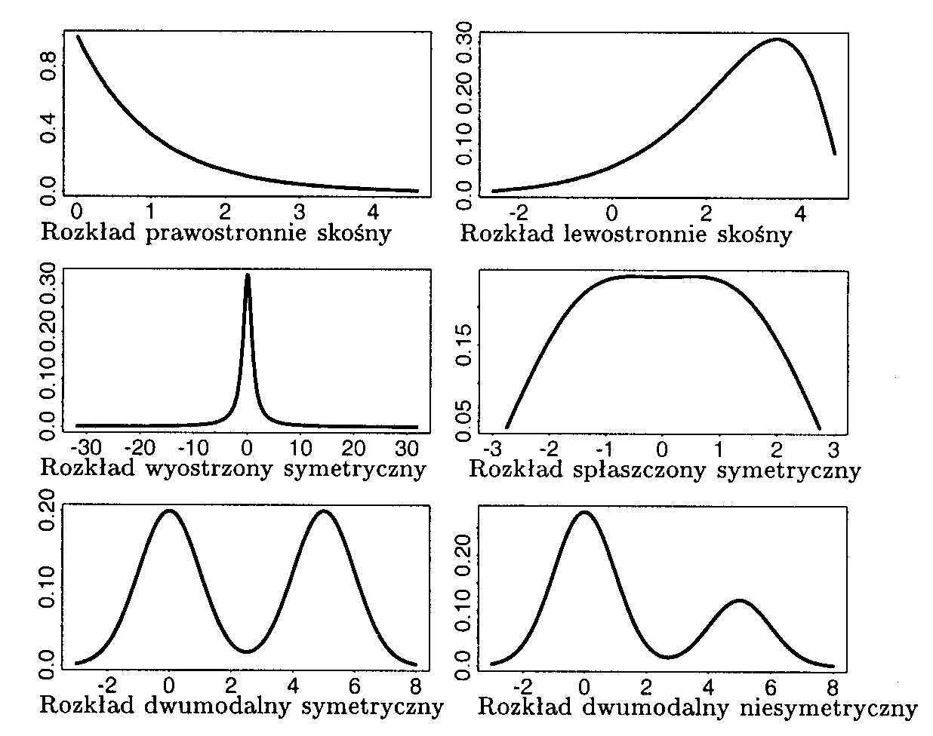
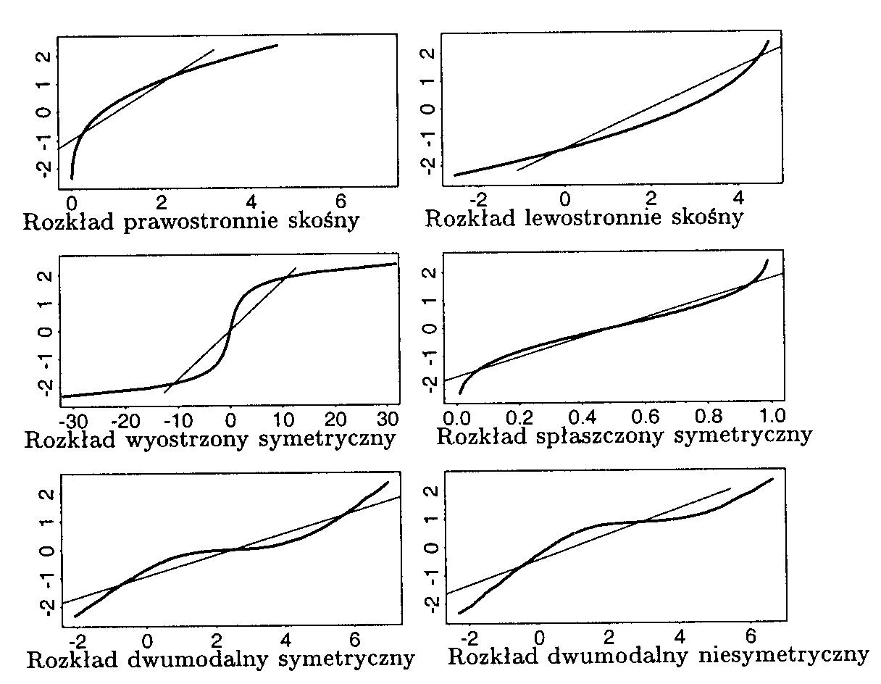
Rys.1. Wybrane typy rozkładów.
Rys.2. "Idealne wykresy" kwantylowe wybranych rozkładów.

